گزارش تست مش بندی برای شبیه سازی موجی اپتیک

در این گزارش مشکلات مش بندی که برای شبیه سازی سیستم اپتیکی وجود دارند را بررسی کرده ام. همچنین در آخر گزارش روش‌های پیشنهادی برای رفع این مشکلات بررسی شده است.

مشکل اصلی:
شبیه سازی سیستم اپتیکی مورد نظر در‌واقع کار بسیار راحت و بدیهی است. چرا که در آن فقط لازم است از یک سورس نوری، نور را منتشر کنیم و اجازه دهیم موج الکترومغناطیس در فضا حرکت کند. معادله تعیین کننده این انتشار موج دو معادله زیر از معادلات ماکسول میباشد:
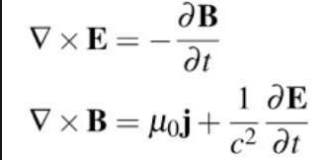

در‌واقع باید مقدار میدان الکتریکی به صورت تابعی از زمان و مکان محاسبه شود. به این طریق خواهیم توانست که رد فاز موج را بگیریم و متوجه شویم که وقتی موج به پرده میخورد، چه فازی دارد و چه تداخلی انجام خواهد شد.
مشکل اصلی زمانی به وجود می‌آید که میخواهیم این معادلات را حل کنیم. این معادلات با مشتقات جزیی فضایی و زمانی را میتوان به روش‌های مختلف حل کرد. انتگرال گیری مونت کارلو، روش تفاضل حدود (finite difference) و یا روش المان محدود (finite differencce). ما از کامسول برای حل این معادلات استفاده میکینم که کامسول نیز از روش المان محدود استفاده میکند. پس بجای بحث‌های مربوط به گام اسپن کننده فضا که در روش تفاضل محدود مطرح می‌شود (dt یا dh)، در روش المان محدود بحث مش بندی فضایی پیش می‌آید.
از طرف دیگر میدانیم اگر سیگنالی داشته باشیم که به صورت فضایی یا زمانی با فرکانس k تغییرات دارد باید با سپملینگ ریت بیشتر از 2*k نمونه برداری کنیم تا aliasing به وجود نیاید. پس اگرطول موجی که ما در فضا داریم با طول موج لاندا باشد، سایز مش بندی ما باید حداقل نصف لاندا باشد (که من معمولاً این عدد را 0.1 برابر لاندا میگیرم که بتوانیم طرح های ظریف تداخل را مشاهده کنیم)
از طرف دیگر طرح پراشی که ما دنبالش هستیم طرح پراش far field است. پس یعنی باید اجازه دهیم تا موج در فضا حرکت کند و به دوردست برسد، دراین صورت میتوانیم ادعا کنیم که میدان الکتریکی طرح پراش far field را به خود گرفته است. پس گلوگاه کار اینجا خودش را نشان میدهد. جایی که نیاز داریم یک ستاپ بزرگ را با مش بندی ریز مش بندی کنیم.

من در این بخش از شبیه سازی تلاش کردم که بتوانم مش بندی مینیمیم که در آن aliasing رخ میدهد را پیدا کنم.

در شکل زیر از مش سازی استفاده کردم که 0.2 طول موج منتشر شونده در محیط بود. اما به وضوح میتوانید مشاهده کنید که مش بندی اثر مستقیم روی نتیجه داشته است و طرح هایی شبیه طرح پراش به وجود آورده است:

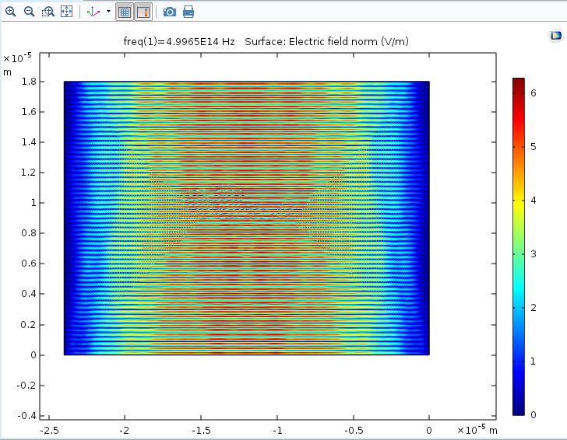

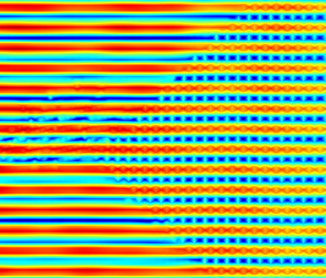

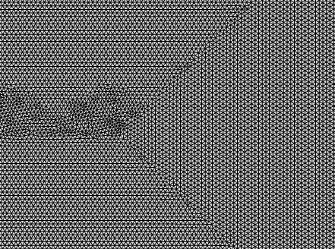

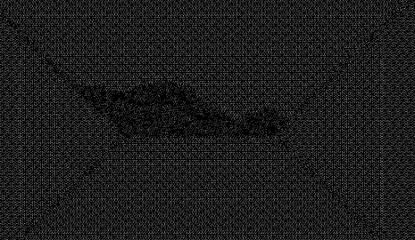

حتی اگر عکس‌های مربوط به مش بندی را با عکس هایی که میدان الکتریکی را نشان میدهد مقایسه کنید، پترن های موجود روی مش بندی را روی میدان الکتریکی نیز میتوانید مشاهده کنید.

در مرحله بعد من سعی کردم مش بندی را ریز تر کنم و مقدار آن را 0.1 طول موج قرار دادم. اما همچنان اثرات اعوجاج دیده می‌شود و میتوانید طرح هایی شبیه شعله را در شکل ببینید:

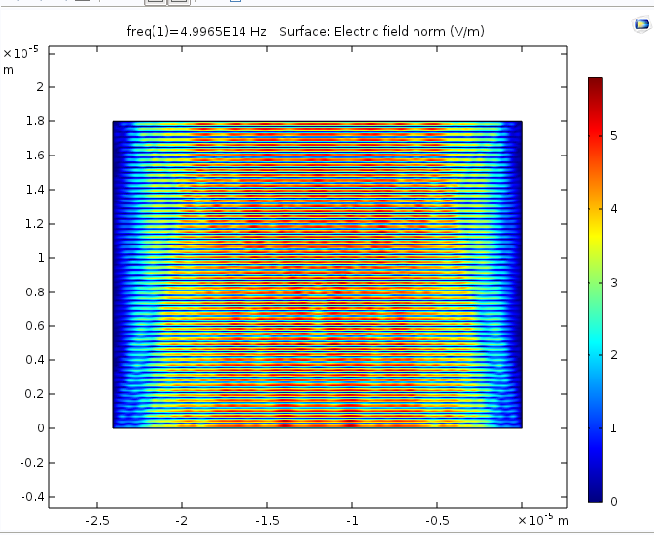
در مرحله بعدی منطقی به نظر میرسید که سراغ مش بندی مربعی برود. نتیجه مش بندی مربعی در شکل‌های زیر میتوانید ببینید:

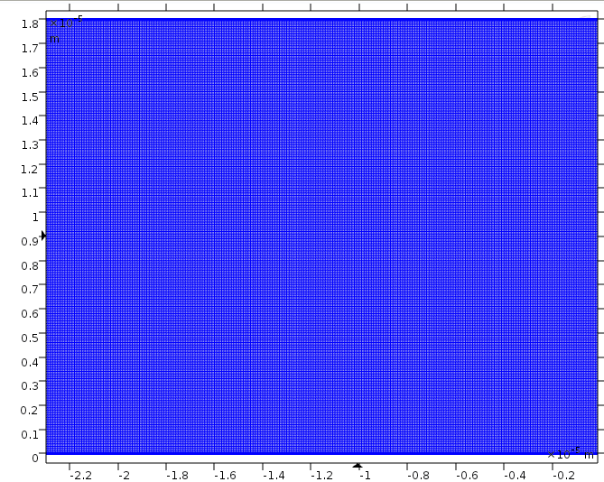

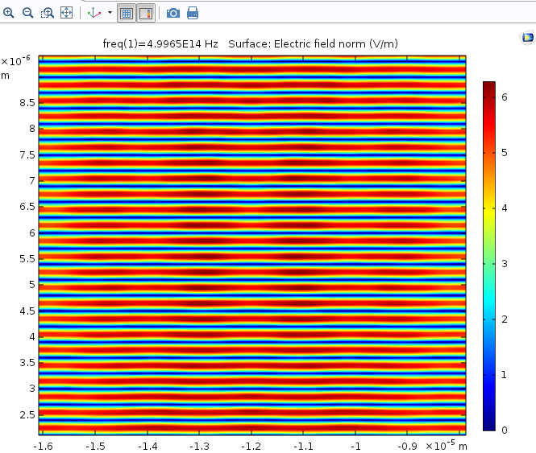
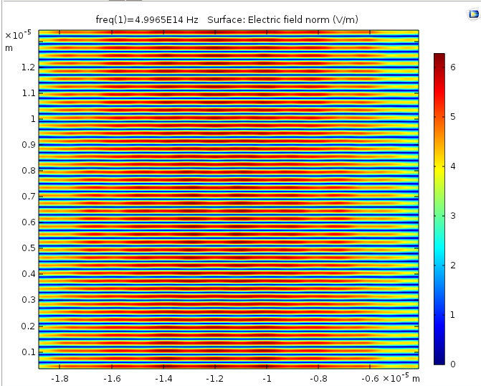

که همچنان اثر شعله را میتوانید ببینید ولی خیلی کمتر شده است.
پس برای اینکه بتوانید میدان را به صورت کامل در فضا شبیه سازی کنید، نیاز به مش سایز کمتر از 0.1 طول موج خواهیم داشت.

جواب سوالات:

در روش سوم اطلاعات فاز مربوط به سرپوش موچ از بین نمیرود بلکه اطلاعات مربوط به نوسانات سریع میدان از بین میرود. و به نظرم به دلیل اینکه با یک پدیده تناوبی سر و کار داریم، لازم نیست واقعاً همه نقاط روی طول موج را نمونه برداری کنیم. میتوانیم یک نمونه بردار ضعیف‌تر برای خودمان فیکس کنیم (که در این مورد همان پوش موج است) و به کمک اون تغییرات کورس موج را دنبال کنیم تا اطلاعات فازی از بین نرود.
ولی من در حال حاضر در حال بررسی عملی این فکرم هستم.

با تشکر و سپاس
علی فعله پارنج

